Kam na Den archeologie? Na procházku s Moravským zemským muzeem!

V Brně 19. 10. 2023

Archeologové z Moravského zemského muzea si v letošním roce připravili pro zájemce několik komentovaných procházek. Přímo ve městě Brně jsou naplánovány tři trasy, jedna pak povede na keltské oppidum Staré Hradisko u Prostějova. Brněnské trasy se soustředí na oblast kolem ulice Koliště, okolí Zelného trhu a park kolem hradu Špilberk.

Vezmeme to ale pěkně po pořádku. Na trase Měnínská brána – Koliště – Francouzská se zájemcům představí období paleolitu přes dobu římskou až po středověk, tato trasa vznikla ve spolupráci se studenty Ústavu archeologie a muzeologie FF MU a s kolegy z Ústavu archeologické památkové péče Brno. Archeologové z MZM zajistí výklad k nálezům z okolí Zelného trhu, jedná se o paleolit a dobu bronzovou opět až po středověk. Partneři z Muzea města Brna pak návštěvníky provedou po pozůstatcích barokního opevnění, které se nachází v parku kolem hradu Špilberk. „V plánu je vždy jedna procházka dopoledne a jedna odpoledne, v případě velkého zájmu přidáme k večeru ještě jednu“, slibuje Mgr. David Hons z MZM, který je mozkem a koordinátorem celé akce.
S manželi Čižmářovými se pak mohou zájemci vypravit na keltské oppidum Staré Hradisko u Prostějova a dozvědět se zajímavosti ze života keltské komunity, které archeologové dokázali z dokladů zde nalezených vyčíst.
Součástí prezentace v rámci Mezinárodního dne archeologie bude představení nové aplikace, kterou připravili studenti FF MU. Prostřednictvím této aplikace bude možné si „projít“ 10 zajímavých lokalit na území města Brna.

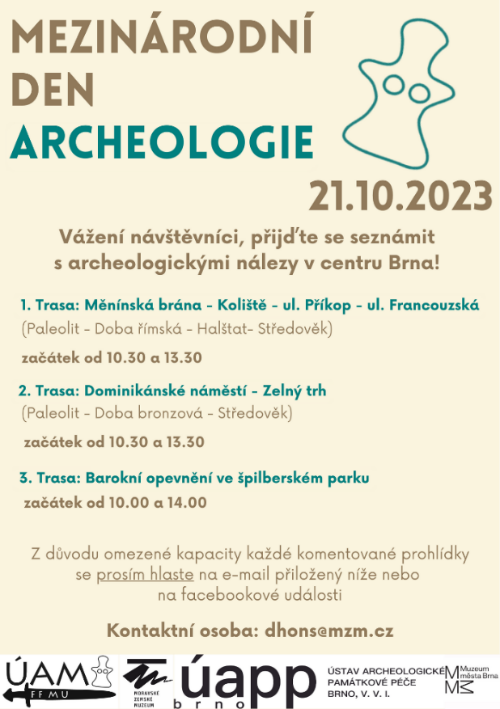

Tiskový a PR servis MZM:
RNDr. Barbora Onderková, bonderkova@mzm.cz; tel. 602 812 682

